דידה – עניינים של זמן
מילים ולחן: עדי אחרק
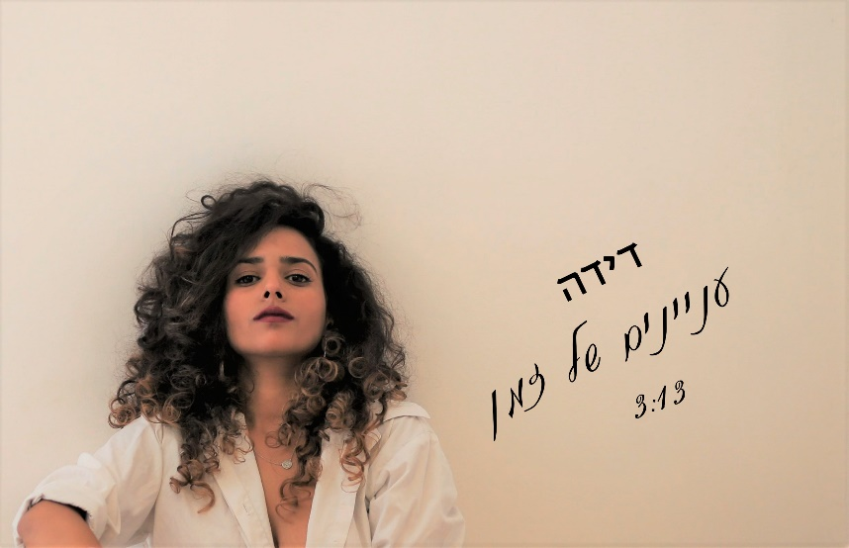

עדי אחרק המוכרת גם כ"דידה" היא זמרת יוצרת בעלת יכולות ווקאליות והגשה ייחודית מהלב אל הנפש. עדי נולדה ב 1989 וגדלה באלעד, עיר חרדית. היא החלה את דרכה בעולם החרדי וככה בין אסור למותר מציגה מוזיקה קצבית, אתנית המחוברת לעם ולשורשים וגורמת לכל מי שמקשיב להזיז את הגוף.

הסינגל "עניינים של זמן" הוא סינגל הבכורה מתוך האלבום שבדרך.

דידה מובילה את ההרכב בכתיבה והלחנת הטקסטים.
טל בילו - גיטריסט ומעבד (עבד עם הרבה מוזיקאים ביניהם דניאל סלומון, shefita).
מיכל אהרון - כלי הקשה וגרוב (ניגנה עם טיפקס).
יניב בן עמי - גיטרה בס (טונה).

בימים אלו דידה נמצאת בעיצומו של מסע הופעות גרוביות ואתניות במקצבים שלא ישאירו אתכם אדישים!

Youtube | Facebook

לפרטים נוספים: אמיר גבריאל – סאגא הפקות 0506676328 sgamusiclive@gmail.com


